
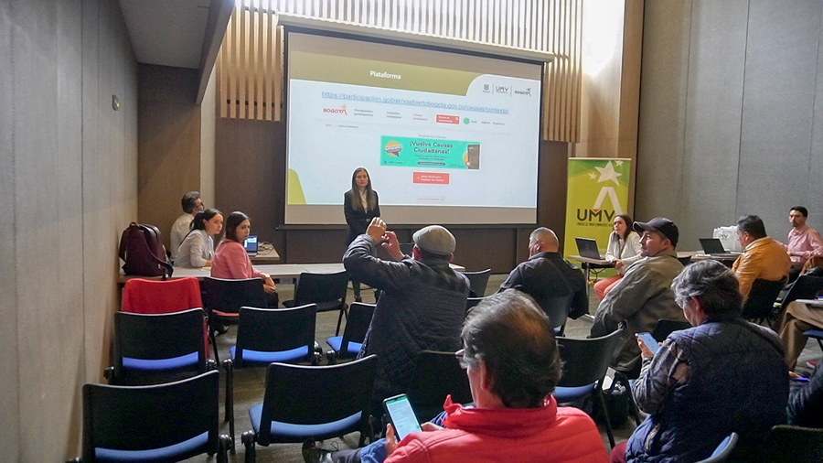
INFORME DE MONITOREO A LOS MAPAS DE RIESGO DE LA UAERMV.
II CUATRIMESTRE 2023

TABLA CONTENIDO

ADMINISTRACIÓN DE RIESGO UAERMV 3
1. PROPÓSITO DEL MONITOREO 3
2. ALCANCE 3
3. METODOLOGÍA 3
4. DESARROLLO DEL MONITOREO 5
4.1 RIESGOS DE CORRUPCIÓN: 6
4.2 RIESGOS DE GESTIÓN: 10
4.3 RIESGOS DE SEGURIDAD DIGITAL: 15
5. RELACION RIESGOS – OBJETIVOS ESTRATEGICOS 17
6. REVISIÓN DE LAS QUEJAS Y RECLAMOS 18
7. CONCLUSIONES Y RECOMENDACIONES 18

Listado de Tablas
Tabla No 1 Criterios de evaluación de diseño 4
Tabla No 2 Criterios de evaluación de ejecución 4
Tabla No 3 Número de riesgos de la UAERMV 5
Tabla No 4 Procesos con riesgos residuales en nivel alto 6
Tabla No 5 Monitoreo de los riesgos de corrupción 7
Tabla No 6 Porcentaje de cumplimiento de los criterios evaluados riesgos de corrupción 8
Tabla No 7 resultados monitoreo riesgos de corrupción primer vs segundo cuatrimestre 2023 9
Tabla No 8 Monitoreo riesgos de Gestión 10
Tabla No 9 Porcentaje de cumplimiento de los criterios evaluados riesgos de gestión 13
Tabla No 10 Comparativo resultados monitoreo riesgos de gestión vigencia 2023 14
Tabla No 11 Monitoreo riesgos de Seguridad 15
Tabla No 12 Porcentaje de cumplimiento de los criterios evaluados riesgos de seguridad digital 17

Listado de Ilustraciones
Ilustración No 1 Zona de riesgos de corrupción 7
Ilustración No 2 Zona de riesgos de gestión 2023 10
Ilustración No 3 15
Ilustración No 4 Relación de los riesgos con los objetivos 17

ADMINISTRACIÓN DE RIESGO UAERMV

En cumplimiento del rol de segunda línea de defensa, la Oficina Asesora de Planeación realizó el monitoreo a los riesgos de gestión y corrupción, reportados por la primera línea de defensa correspondiente a lo ejecutado en el segundo cuatrimestre de la vigencia 2023. De igual manera, se realizó la articulación con el oficial de seguridad, quien adelantó el monitoreo a los riesgos de seguridad de la información.

Los tres monitoreos de la vigencia 2023 se realizarán a los 17 procesos con mapa de riesgos vigentes y se inicia etapa de transición a los nuevos procesos, que para el 2024, deben formular su mapa de riesgos.

PROPÓSITO DEL MONITOREO

Revisar que la estructura de los controles definidos en los riesgos de gestión, corrupción u seguridad de la información, estén acordes a lo establecido en la Guía para la administración del riesgo y el diseño de controles en entidades públicas del Departamento Administrativo de la Función Pública del DAFP V5 y en la Política de Administración del riesgo de la UAERMV y definir el estado de cumplimiento de estos, a partir de la evidencia presentada por la primera línea de defensa con el fin aportar a la mejora de la gestión de riesgos de la Entidad.

ALCANCE

Aplica para todos los riesgos identificados en los mapas de riesgos de los 17 procesos y las acciones complementarias al control establecidas en los riesgos de gestión, corrupción y seguridad de la información en UAERMV, a corte 30 de agosto del 2023. Los procesos de Gestión documental y Gestión de recursos físicos realizaron actualización a su mapa de riesgos, por lo cual se realiza monitoreo a la versión 2.

METODOLOGÍA

3.1 El estado de cumplimiento frente a diseño y ejecución de los controles de los riesgos identificados y documentados en los mapas de riesgos de gestión y corrupción se obtiene de la siguiente forma:

- Solicitud de información: La Oficina Asesora de Planeación, remitió el memorando 20231500072683, de asunto: Alcance Cronograma de informes, reportes y seguimientos 2023, solicitando el reporte de su gestión de riesgos.

- Socialización masiva política de riesgos: el día 26 de abril 2023, mediante reunión virtual Teams “Identificación de Riesgos en la UMV”, se socializó la política de administración del riesgo a los colaboradores, recordando el rol de las líneas de defensa.

- Mesas de trabajo por proceso: Los procesos realizaron mesa de trabajo interna en donde fue socializada la política de riesgos y se realizó el análisis de los riesgos identificados.

- Difusión video líneas de defensa: El 1 de septiembre se remitió mediante correo electrónico la UMV te informa, video frente a la identificación de líneas de defensa.

- Recolección de la información: Los líderes de proceso con apoyo de sus enlaces registran información de sus riesgos vigentes, desglosando el diseño de los controles y las actividades en el formato: DESI-FM-019 Formato de monitoreo al Mapa de Riesgos por proceso V5.

- Recolección de evidencias: Los líderes de proceso o enlaces remiten las evidencias de la ejecución de los controles y acciones complementarias definidas del periodo de seguimiento.

- Procesamiento de la información: La Oficina Asesora de Planeación revisa la información de diseño de controles, reportada por los procesos en el DESI-FM-019 formato de monitoreo al Mapa de Riesgos por proceso V5 y registra la evaluación del seguimiento en el 2do Informe cuatrimestral de riesgos 2023 bajo los siguientes criterios:
Tabla No 1 Criterios de evaluación de diseño
ESTADO | CARACTERISTICAS EVALUADAS PARA EL DISEÑO DEL CONTROL
CUMPLE | El control cumple con todas las variables establecidas: responsable, acción y complemento (periodicidad, cómo se realiza, evidencia y desviación)
PARCIAL | El control cumple con algunas de las variables establecidas: responsable, acción y complemento (periodicidad, cómo se realiza, evidencia y desviación) o la variable no es adecuada o clara

Así mismo, se determina el estado de cumplimiento a la ejecución de los controles y acciones:
Tabla No 2 Criterios de evaluación de ejecución
ESTADO | CARACTERISTICAS PARA LA EJECUCIÓN DE CONTROLES Y ACTIVIDADES
CUMPLE | La evidencia reportada da cuenta de la de ejecución de los controles y actividades durante el periodo del monitoreo
INCUMPLE | El proceso no entrega soportes de ejecución
PARCIAL | La evidencia refleja la existencia, pero la implementación del control o actividad es incompleta.
NA | De acuerdo con la frecuencia del control o actividad, la ejecución está por fuera del periodo evaluado.

- Reporte a primera línea: La OAP, remite mediante correo electrónico los resultados del monitoreo y recomendaciones generales a los líderes de proceso.
- Consolidación del informe y reporte a tercera línea: la Oficina Asesora de Planeación, consolidó en la matriz 2do Informe cuatrimestral riesgos corrupción 2023.xlsx , en el Share Point 2do Cuatrimestre, la relación de la versión de los mapas y los resultados del monitoreo y remitió correo a la Oficina de Control Interno el 4 de septiembre, con las evidencias presentadas por la primera línea.
- Recepción informe PAAC – Riesgos de corrupción: La OAP recibe el informe con los resultados del seguimiento a los riesgos de corrupción, bajo el radicado 20231600218723, analizando criterios.
3.2 Frente a los riesgos de seguridad digital, se adelantaron mesas de trabajo con el profesional designado como oficial de seguridad, quien adelanta una revisión, con el fin de alinearlo con el levantamiento de activos de información.

- Reporte a primera línea: La OAP, remite mediante correo electrónico los resultados del monitoreo y recomendaciones generales a los líderes de proceso, realizados por el oficial de seguridad.

DESARROLLO DEL MONITOREO

La OAP realiza la identificación de los riesgos de gestión, corrupción y seguridad de la información vigentes y publicados en el aplicativo SISGESTION. En el segundo cuatrimestre del 2023 los procesos de GDOC y GREF ajustaron sus mapas de riesgos a partir de las observaciones realizadas por la segunda línea de defensa, presentado mejoras en la redacción de sus controles, en la formulación de sus actividades de mitigación y en diferentes aspectos de la metodología trabajada pasando a su versión 2.
A continuación, se presenta la estadística de los riesgos vigentes a corte 30 de agosto:
Tabla No 3 Número de riesgos de la UAERMV
Procesos | Gestión | Corrupción | Seguridad
1. Direccionamiento estratégico e innovación | 3 |  | 0
2. Atención a partes interesadas y comunicaciones | 3 |  | 1
3. Estrategia y gobierno de TI | 1 |  | 2
4. Planeación de la intervención | 2
5. Producción de mezcla y aprovisionamiento de maquinaria y equipos | 2 | 2
6. Intervención de la malla vial | 3
7. Gestión de servicios e infraestructura tecnológica |  |  | 8
8. Gestión de recursos físicos | 4 | 1
9. Gestión contractual | 4 | 1
10. Gestión financiera | 3 | 1 | 1
11. Gestión de laboratorio | 2 | 1 | 1
12. Gestión de talento humano | 4
13. Gestión ambiental | 2
14. Gestión documental | 2
15. Gestión jurídica | 2 | 1 | 1
16. Control, evaluación y mejora de la gestión | 1 |  | 1
17. Control disciplinario interno |  | 1 | 1
TOTAL | 38 | 8 | 16
Fuente: OAP 2023

En la tabla anterior, se registran por proceso la totalidad de los riesgos: 38 gestión, 8 corrupción y 16 de seguridad de la información para un total de 62 riesgos administrados a corte 30 de agosto 2023
Al analizar el estado de riesgo residual de los 62 riesgos vigentes, se identifica que, una vez aplicados los controles definidos por los procesos, no hay riesgos en nivel “extremo”, hay 6 en nivel “alto”, 41 en nivel “moderado” y 15 en nivel “bajo”. A continuación, se detallan los riesgos en nivel alto con el fin de que los procesos enfoquen sus esfuerzos y fortalezcan sus controles:
Tabla No 4 Procesos con riesgos residuales en nivel alto
Código | Proceso | Gestión | Corrupción | Seguridad digital
GSIT | 7. Gestión de servicios e infraestructura tecnológica |  |  | 3
GCON | 9. Gestión contractual |  | 1
GEFI | 10. Gestión financiera | 1 | 1
TOTAL |  | 1 | 2 | 3
Fuente: OAP, 2023
Los riesgos residuales en nivel alto son el 9.7%, que corresponde a 1 riesgos de gestión 2 de corrupción y 3 de seguridad digital.

  - RIESGOS DE CORRUPCIÓN:

Desde la OAP se realiza la plena identificación de los 8 riesgos de corrupción en la UMV, en donde se puede evidenciar que para el segundo cuatrimestre no se tuvo cambios en la zona inherente y residual vs el primer cuatrimestre. Manteniéndose así:

Ilustración No 1 Zona de riesgos de corrupción
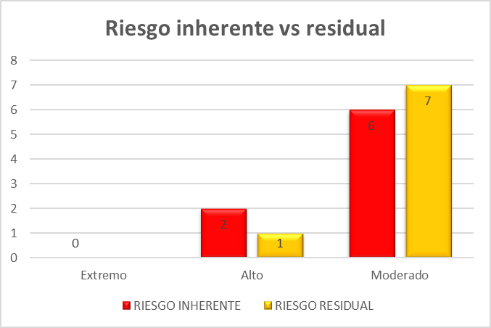
Fuente: OAP, 2023.

El mayor porcentaje de los riesgos residuales se encuentran en zona “moderada” con 7 riesgos que corresponde a un 88%, seguido de la zona “alta” con 1 riesgo que corresponde con un 2%.
El monitoreo de los riesgos de corrupción, los resultados obtenidos y registrados en el presente informe fueron remitidos el 4 de septiembre de 2023 a través de correo institucional a la Oficina de Control Interno con el propósito de que esta oficina realizara la respectiva evaluación a los riesgos de corrupción y se publique dentro de los plazos establecidos por la Ley.
A la fecha de corte, los procesos no reportaron ninguna materialización de este tipo de riesgo o situación que requieran ser resueltas o que requieran aplicar las acciones de contingencia.
En el segundo cuatrimestre, la OAP realizó monitoreo a los 8 riesgos de corrupción, obteniendo los siguientes resultados:
Tabla No 5 Monitoreo de los riesgos de corrupción
Proceso | # De riesgos | # De controles | Diseño del control | Ejecución del control | # De actividades | Ejecución de la actividad
Producción de mezcla y aprovisionamiento de maquinaria y equipos | 2 | 3 | Cumple | Parcialmente | 3 | Incumple
 | 2 | 3 | Parcialmente | Parcialmente | 3 | Cumple
 | 2 | 3 | Cumple | Parcialmente | 3 | Incumple
 | 2 | 2 | Cumple | Parcialmente | 2 | Cumple
 | 2 | 2 | Cumple | Parcialmente | 2 | Incumple
Gestión de recursos físicos | 1 | 2 | Cumple | Cumple | 1 | NA
Gestión de recursos físicos | 1 | 2 | Cumple | Cumple | 1 | NA
Gestión contractual | 1 | 2 | Cumple | Incumple | 1 | NA
Gestión contractual | 1 | 2 | Parcialmente | Incumple | 1 | NA
Gestión financiera | 1 | 2 | Cumple | Cumple | 1 | Cumple
Gestión financiera | 1 | 2 | Cumple | Cumple | 1 | Cumple
Gestión de laboratorio | 1 | 3 | Cumple | Cumple | 1 | Incumple
Gestión de laboratorio | 1 | 3 | Cumple | Cumple | 1 | Incumple
Gestión de laboratorio | 1 | 3 | Cumple | Cumple | 1 | Incumple
Gestión jurídica | 1 | 2 | Cumple | Cumple | 2 | Cumple
Gestión jurídica | 1 | 2 | Cumple | Cumple | 2 | NA
Control disciplinario interno | 1 | 2 | Cumple | Cumple | 2 | Cumple
Control disciplinario interno | 1 | 2 | Cumple | Cumple | 2 | Cumple
 | 8 | 18 |  |  | 13
Fuente: OAP, 2023.
Teniendo en cuenta lo anterior, la OAP remitió mediante correo electrónico el monitoreo de los riesgos de corrupción a cada proceso para que conociera sus observaciones específicas y detalladas, dónde se enfatiza en fortalecer la ejecución y seguimiento de los controles.
A continuación, se presenta el resultado de los criterios evaluados en el segundo cuatrimestre: diseño del control, ejecución del control, y ejecución de las acciones, así:
Tabla No 6 Porcentaje de cumplimiento de los criterios evaluados riesgos de corrupción
Criterios | Diseño del control | Ejecución del control | Ejecución de la acción
Cumple | 16 | 11 | 6
Parcialmente | 2 | 5
Incumple |  | 2 | 4
NA |  |  | 3
% de cumplimientos | 89% | 61% | 60%
Fuente: OAP, 2023.
Se puede evidenciar que de los 18 controles para los riesgos de corrupción, 16 cumplen con la metodología de diseño, lo que equivale a un 89% y 2 controles cumplen parcialmente con el diseño, lo cual equivale al 11%. De igual manera, de los 18 controles 11 cumplen en la ejecución y presentación de soportes; 5 controles cumplen parcialmente y 2 no cumplen.

Se reitera las observaciones para los procesos de Producción de mezcla y aprovisionamiento de maquinaria y equipos y Gestión contractual para revisar y ajustar los controles que tienen una evaluación parcial en su diseño para que sean adecuados.
Se genera alerta al proceso de Gestión Contractual, toda vez que tiene programada la ejecución de 2 controles, los cuales se denotan como incumplidos, el primero asociado a los comités de contratación, por lo que se reitera la recomendación de relacionar cuantos comités de contratación hay durante el periodo de medición y presentar la totalidad de las actas legalizadas; de igual manera, el control 2 relacionado con la participación de la socialización del manual del código de integridad, ya que no se tiene el dato de cuantos colaboradores del proceso participaron versus personal vinculado, ni tampoco presentan los resultados de percepción. En virtud de lo anterior, se hace necesario qué el proceso de manera URGENTE tome medidas y mejore los resultados en el tercer monitoreo.
En el control del proceso PPMQ no es claro qué es lo que se verifica en el PPMQ-DI-004 Consolidado maquinaria, Vehículos y Equipos, por lo que es necesario establecer que variables o criterios se deben revisar.
El proceso PPMQ no aporta los soportes mensuales de la ejecución de los controles dentro del periodo evaluado, por lo cual se hace necesario que en el siguiente reporte realice la generación de evidencias según la periodicidad definida.
Frente a las 13 actividades para el tratamiento de los riesgos -Plan de acción, fue posible evidenciar que 6 cumplen en la ejecución y presentación de soportes, 4 incumplen y 3 no aplican dada la periodicidad definida.
El proceso de GLAB tiene documentado en su mapa de riesgos la acción: “Para la contratación de OPS se hace la verificación y se adjunta a la hoja de vida el formato debidamente diligenciado de declaración de aceptación de política de regalos GTHU-FM-033”, no presentó evidencia que den cuenta de la ejecución de este. Se recomienda recopilar la evidencia del último cuatrimestre de la vigencia y presentar en el último monitoreo.
A nivel general se recomienda a la entidad que fortalezca la presentación de sus evidencias de soporte de ejecución de los controles y acciones, ya que como se puede evidenciar en la tabla que sigue, los resultados han decrecido comparando el primer cuatrimestre con el segundo cuatrimestre, así:

Tabla No 7 resultados monitoreo riesgos de corrupción primer vs segundo cuatrimestre 2023
RIESGOS DE CORRUPCIÓN
Criterios evaluados | Diseño del control |  | Ejecución del control |  | Ejecución de Actividades
Criterios evaluados | 1er cuatrimestre  2023 | 2do cuatrimestre  2023 | 1er cuatrimestre  2023 | 2do cuatrimestre  2023 | 1er cuatrimestre  2023 | 2do cuatrimestre  2023
Cumple | 16 | 16 | 14 | 11 | 9 | 6
Parcialmente | 2 | 2 | 2 | 5 | 1
No cumple |  |  | 1 | 2 | 1 | 4
NA |  |  | 1 | 0 | 2 | 3
Total | 18 | 18 | 18 | 18 | 13 | 13
% de cumplimiento | 89% | 89% | 78% | 61% | 69% | 60%
Fuente: OAP, 2023.
Se observa en el comportamiento de los riesgos de corrupción en la vigencia 2023, que frente al diseño de controles se mantiene en un 89%, la ejecución de los controles disminuyó de un 78% al 61% de cumplimiento y frente a la ejecución de las actividades se disminuyeron de un 69% a un 60%.

Desde la OAP, como segunda línea de defensa, se genera alerta para mejorar la administración de riesgos por parte de los procesos e incentiva a revisar constantemente sus actividades, que puedan identificar riesgos adicionales, previendo además posibles flagelos de corrupción en la entidad e incorporar los controles en los procedimientos y/o manuales de tal manera sean normalizados en el proceso.
  - RIESGOS DE GESTIÓN:

Desde la OAP se realiza la plena identificación de los 38 riesgos de gestión en la UMV, en donde se puede evidenciar que para el segundo cuatrimestre no se tuvo cambios en la zona inherente y residual vs el primer cuatrimestre. Manteniéndose así:
Ilustración No 2 Zona de riesgos de gestión 2023
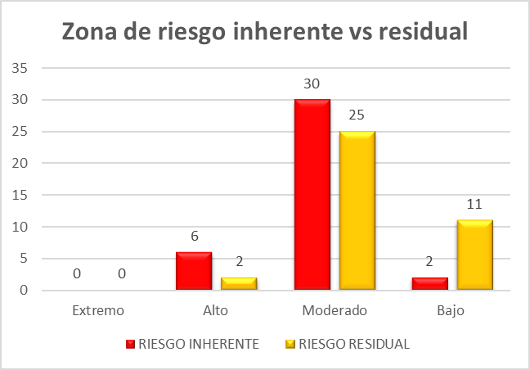
Fuente: OAP, 2023.
El mayor porcentaje de los riesgos residuales se encuentran en zona “moderada” con 25 riesgos que corresponde a un 66%, seguido de la zona “baja” 11 riesgos que corresponde con un 29% y en una menor cantidad los de la en zona “alta” con dos que corresponden al 5%,
En el segundo cuatrimestre, la OAP realizó monitoreo a los riesgos de gestión, obteniendo los siguientes resultados:

Tabla No 8 Monitoreo riesgos de Gestión
Proceso | # De riesgos | # De controles | Diseño del control | Ejecución del control | # De actividades | Ejecución de la actividad
1. Direccionamiento estratégico e innovación | 3 | 3 | Cumple | Cumple | 2 | Cumple
1. Direccionamiento estratégico e innovación | 3 | 3 | Cumple | Cumple | 2 | Parcialmente
1. Direccionamiento estratégico e innovación | 3 | 3 | Cumple | Cumple | 2 | Parcialmente
1. Direccionamiento estratégico e innovación | 3 | 3 | Cumple | Parcialmente | 1 | Cumple
1. Direccionamiento estratégico e innovación | 3 | 3 | Cumple | Cumple | 1 | Cumple
1. Direccionamiento estratégico e innovación | 3 | 3 | Cumple | Cumple | 1 | Cumple
1. Direccionamiento estratégico e innovación | 3 | 3 | Cumple | Cumple | 0
1. Direccionamiento estratégico e innovación | 3 | 3 | Cumple | Cumple | 0
1. Direccionamiento estratégico e innovación | 3 | 3 | Cumple | Parcialmente | 0
2. Atención a partes interesadas y comunicaciones | 3 | 4 | Cumple | Cumple | 2 | Cumple
2. Atención a partes interesadas y comunicaciones | 3 | 4 | Cumple | Cumple | 2 | Cumple
2. Atención a partes interesadas y comunicaciones | 3 | 4 | Cumple | Cumple | 2 | Cumple
2. Atención a partes interesadas y comunicaciones | 3 | 4 | Cumple | Cumple | 2 | Cumple
2. Atención a partes interesadas y comunicaciones | 3 | 2 | Cumple | Cumple | 2 | Cumple
2. Atención a partes interesadas y comunicaciones | 3 | 2 | Parcialmente | Parcialmente | 2 | Cumple
2. Atención a partes interesadas y comunicaciones | 3 | 2 | Cumple | Cumple | 0
2. Atención a partes interesadas y comunicaciones | 3 | 2 | Cumple | Cumple | 0
3. Estrategia y gobierno de TI | 1 | 2 | Cumple | Cumple | 1 | NA
3. Estrategia y gobierno de TI | 1 | 2 | Parcialmente | Parcialmente | 1 | NA
4. Planeación de la intervención | 2 | 3 | Cumple | Cumple | 3 | Cumple
4. Planeación de la intervención | 2 | 3 | Cumple | Cumple | 3 | Cumple
4. Planeación de la intervención | 2 | 3 | Cumple | Cumple | 3 | Cumple
4. Planeación de la intervención | 2 | 2 | Cumple | Cumple | 2 | Cumple
4. Planeación de la intervención | 2 | 2 | Cumple | Cumple | 2 | Parcialmente
5. Producción de mezcla y aprovisionamiento de maquinaria y equipos | 2 | 3 | Cumple | Parcialmente | 3 | Cumple
 | 2 | 3 | Cumple | Cumple | 3 | Incumple
 | 2 | 3 | Cumple | Cumple | 3 | Cumple
 | 2 | 2 | Cumple | Parcialmente | 2 | Cumple
 | 2 | 2 | Cumple | Parcialmente | 2 | Cumple
6. Intervención de la malla vial | 3 | 3 | Cumple | Parcialmente | 3 | Cumple
6. Intervención de la malla vial | 3 | 3 | Cumple | Cumple | 3 | Cumple
6. Intervención de la malla vial | 3 | 3 | Cumple | Cumple | 3 | Cumple
6. Intervención de la malla vial | 3 | 3 | Cumple | Parcialmente | 3 | Cumple
6. Intervención de la malla vial | 3 | 3 | Cumple | Cumple | 3 | Cumple
6. Intervención de la malla vial | 3 | 3 | Cumple | Cumple | 3 | Cumple
6. Intervención de la malla vial | 3 | 4 | Cumple | Cumple | 2 | Cumple
6. Intervención de la malla vial | 3 | 4 | Cumple | Cumple | 2 | Cumple
6. Intervención de la malla vial | 3 | 4 | Cumple | Cumple | 2 | Cumple
6. Intervención de la malla vial | 3 | 4 | Cumple | Cumple | 2 | Cumple
8. Gestión de recursos físicos | 4 | 1 | Cumple | Parcialmente | 1 | Cumple
8. Gestión de recursos físicos | 4 | 1 | Cumple | Cumple | 1 | Cumple
8. Gestión de recursos físicos | 4 | 1 | Cumple | Cumple | 1 | Cumple
8. Gestión de recursos físicos | 4 | 1 | Cumple | Cumple | 1 | Cumple
9. Gestión contractual | 4 | 2 | Cumple | Cumple | 1 | NA
9. Gestión contractual | 4 | 2 | Cumple | Parcialmente | 1 | NA
9. Gestión contractual | 4 | 1 | Cumple | Parcialmente | 1 | NA
9. Gestión contractual | 4 | 1 | Cumple | Cumple | 1 | NA
9. Gestión contractual | 4 | 1 | Cumple | Parcialmente | 1 | Cumple
10. Gestión financiera | 3 | 2 | Cumple | Cumple | 1 | Cumple
10. Gestión financiera | 3 | 2 | Cumple | Cumple | 1 | Cumple
10. Gestión financiera | 3 | 2 | Cumple | Cumple | 1 | Cumple
10. Gestión financiera | 3 | 2 | Cumple | Cumple | 1 | Cumple
10. Gestión financiera | 3 | 2 | Cumple | Cumple | 1 | Cumple
10. Gestión financiera | 3 | 2 | Cumple | Cumple | 1 | Cumple
11. Gestión de laboratorio | 2 | 8 | Cumple | Cumple | 0
11. Gestión de laboratorio | 2 | 8 | Cumple | Incumple | 0
11. Gestión de laboratorio | 2 | 8 | Cumple | Cumple | 0
11. Gestión de laboratorio | 2 | 8 | Cumple | Cumple | 0
11. Gestión de laboratorio | 2 | 8 | Cumple | Cumple | 0
11. Gestión de laboratorio | 2 | 8 | Cumple | Cumple | 0
11. Gestión de laboratorio | 2 | 8 | Cumple | Cumple | 0
11. Gestión de laboratorio | 2 | 8 | Cumple | Incumple | 0
11. Gestión de laboratorio | 2 | 4 | Cumple | Cumple | 0
11. Gestión de laboratorio | 2 | 4 | Cumple | Cumple | 0
11. Gestión de laboratorio | 2 | 4 | Cumple | Cumple | 0
11. Gestión de laboratorio | 2 | 4 | Cumple | Cumple | 0
12. Gestión de talento humano | 4 | 3 | Cumple | Incumple | 2 | Parcialmente
12. Gestión de talento humano | 4 | 3 | Cumple | Parcialmente | 2 | Parcialmente
12. Gestión de talento humano | 4 | 3 | Parcialmente | Cumple | 2 | Parcialmente
12. Gestión de talento humano | 4 | 2 | Cumple | Cumple | 2 | Parcialmente
12. Gestión de talento humano | 4 | 2 | Cumple | Cumple | 2 | Parcialmente
12. Gestión de talento humano | 4 | 2 | Cumple | Parcialmente | 2 | Cumple
12. Gestión de talento humano | 4 | 2 | Cumple | Cumple | 2 | Cumple
12. Gestión de talento humano | 4 | 3 | Cumple | Parcialmente | 2 | Cumple
12. Gestión de talento humano | 4 | 3 | Cumple | Parcialmente | 2 | Cumple
12. Gestión de talento humano | 4 | 3 | Cumple | Parcialmente | 2 | Cumple
13. Gestión ambiental | 2 | 3 | Cumple | Cumple | 1 | Cumple
13. Gestión ambiental | 2 | 3 | Cumple | Cumple | 1 | Cumple
13. Gestión ambiental | 2 | 3 | Cumple | Cumple | 1 | Cumple
13. Gestión ambiental | 2 | 2 | Cumple | Cumple | 1 | Cumple
13. Gestión ambiental | 2 | 2 | Cumple | Cumple | 1 | Cumple
14. Gestión Documental | 2 | 1 | Cumple | Incumple | 1 | Cumple
14. Gestión Documental | 2 | 5 | Cumple | Incumple | 2 | Cumple
14. Gestión Documental | 2 | 5 | Cumple | Cumple | 2 | Cumple
14. Gestión Documental | 2 | 5 | Cumple | Cumple | 2 | Cumple
14. Gestión Documental | 2 | 5 | Cumple | Cumple | 2 | Cumple
14. Gestión Documental | 2 | 5 | Cumple | Cumple | 2 | Cumple
15. Gestión jurídica | 2 | 2 | Cumple | Cumple | 2 | Cumple
15. Gestión jurídica | 2 | 2 | Cumple | Cumple | 2 | Cumple
15. Gestión jurídica | 2 | 2 | Cumple | Parcialmente | 0
15. Gestión jurídica | 2 | 2 | Cumple | Parcialmente | 0
16. Control, evaluación y mejora de la gestión | 1 | 3 | Cumple | Cumple | 0
16. Control, evaluación y mejora de la gestión | 1 | 3 | Cumple | Cumple | 0
16. Control, evaluación y mejora de la gestión | 1 | 3 | Cumple | Cumple | 0
 | 38 | 94 |  |  | 43
Fuente: OAP, 2023.

Tabla No 9 Porcentaje de cumplimiento de los criterios evaluados riesgos de gestión
Criterios evaluados | Diseño del control | Ejecución del control | Ejecución de Acciones
Cumple | 91 | 69 | 35
Parcialmente | 3 | 20 | 3
Incumple |  | 5 | 1
NA |  |  | 4
Total | 94 | 94 | 43
% de cumplimientos | 96,8% | 73,4% | 81,4%
Fuente: OAP, 2023.
Se puede evidenciar que, de los 94 controles, 91 cumplen con los parámetros evaluados frente al diseño y 3 cumplen parcialmente; 1 del proceso Atención a partes interesadas y comunicaciones (APIC) el cual requiere analizar, revisar y ajustar para que sea claro en cuanto a qué causa va a mitigar y dejar una sola frecuencia de ejecución; 1 del proceso estrategia y gobierno TI (EGTI), el cual no tiene identificada la desviación y 1 de talento humano (GTHU), el cual no tiene identificada la desviación y al tener una periodicidad anual, puede dejar de cumplir con su objetivo.

Frente a la ejecución de los controles se evidencia que, de los 94 controles, 69 cumplen en la ejecución de acuerdo con el diseño del control y cuenta con sus soportes, 20 se cumplen parcialmente, generalmente no remiten la información completa según la periodicidad definida del periodo objeto de seguimiento y 5 que incumplen con la ejecución del control, detallados así:

- 2 del proceso Gestión de laboratorio, toda vez que a pensar que en el primer control incumplido allega cronograma de supervisión de ensayos 2023 y registros de supervisiones, no se evidencia registro del formato GLAB-FM-126, por lo cual no es posible validar ejecución según lo planeado, de igual manera frente al segundo control que incumple, no se allega la verificación de las competencias del personal del laboratorio (laboratorista) en el formato GLAB-FM-137, según lo planeado.
- 1 control del talento humano incumple su ejecución toda vez que allegan centro de costos de los gastos de nómina y planilla únicamente del mes de mayo a pesar de ser un control mensual; así mismo, se mantiene la observación frente a la falta de claridad en la verificación que realiza en estos documentos, se recomienda al final describir una conclusión con la comparación de las dos bases de datos indicando si los números fueron compatibles o no
- 2 de Gestión documental, el primer control que incumple allega inventarios documentales de algunas dependencias de la UMV, sin embargo, las evidencias planeadas son las comunicaciones realizadas, se recomienda que, en próximo seguimiento, se pueda remitir las comunicaciones y la dirección de la intranet en donde están disponibles los inventarios documentales. Para el segundo control incumplido allegan carpeta plan de conservación digital y plan preservación, pero no se evidencia informe de medición de condiciones ambientales la cual es la evidencia programada.

De igual manera, frente a la ejecución de las actividades de las 43 acciones, 35 las realizaron y presentaron evidencias que dan cuenta de ello, 3 se realizaron parcialmente donde se les observo a los procesos realizar las actividades como se planearon y en el periodo establecido, 4 no aplica dada la periodicidad programada y 1 la incumplieron la cual está asociada al proceso PPMQ no presentaron soporte para demostrar la ejecución de la actividad.

Adicional se evidenció que el proceso PIV documentaron las actividades de tratamiento como una alerta para que se ejecuten los controles, lo cual no es suficiente para alcanzar el objetivo trazado
A nivel general se recomienda a la entidad que fortalezca la presentación de sus evidencias de soporte de ejecución de los controles de los riesgos de gestión, ya que como se puede evidenciar en la tabla que sigue, los resultados han decrecido comparando el primer con el segundo cuatrimestre, así:

Tabla No 10 Comparativo resultados monitoreo riesgos de gestión vigencia 2023
RIESGOS DE GESTION
Criterios evaluados | Diseño del control |  | Ejecución del control |  | Ejecución de Actividades
Criterios evaluados | 1er cuatrimestre  2023 | 2do cuatrimestre  2023 | 1er cuatrimestre  2023 | 2do cuatrimestre  2023 | 1er cuatrimestre  2023 | 2do cuatrimestre  2023
Cumple | 92 | 91 | 74 | 69 | 33 | 35
Parcialmente | 2 | 3 | 19 | 20 | 7 | 3
Incumple |  |  |  | 5 |  | 1
NA |  |  | 1 |  | 4 | 4
Total | 94 | 94 | 94 | 94 | 44 | 43
% de cumplimiento | 97,9% | 96,8% | 78,7% | 73,4% | 75,0% | 81,4%
Fuente: OAP, 2023.
Se observa en el comportamiento de los riesgos de gestión en la vigencia 2023, que frente al diseño de controles decreció de un 97.9% a un 96.8%, la ejecución de los controles disminuyó de un 78.7% al 73.4% de cumplimiento y frente a la ejecución de las actividades se evidencia un incremento del 75% a un 81.4%. Lo cual refleja que los procesos no han tenido en cuenta las recomendaciones de segunda y tercera línea de defensa para mejora el diseño de los controles y que se han descuidado en la ejecución de sus controles. Se recomienda tener mayor seguimiento para que se ejecuten tan cómo se diseñaron.

Desde la OAP, como segunda línea de defensa, se genera alerta para mejorar la administración de riesgos por parte de los procesos e incentiva a revisar constantemente sus actividades, que puedan identificar riesgos adicionales aún más ahora que la entidad acaba de realizar un rediseño institucional, así mismo incorporar los controles definidos en los procedimientos y/o manuales de tal manera sean normalizados en el proceso.
  - RIESGOS DE SEGURIDAD DIGITAL:

Desde la segunda línea de defensa que corresponde a la OAP y al Oficial de seguridad de la información se realizó la revisión de los 16 riesgos de seguridad identificados por los procesos de la UMV, en donde se puede evidenciar que para el segundo cuatrimestre no se tuvo cambios en la zona inherente y residual vs el primer cuatrimestre. Manteniéndose así:
Ilustración No 3
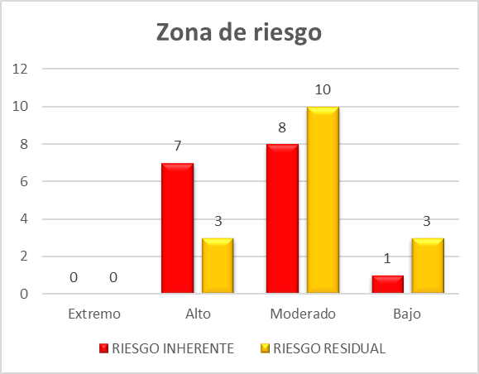
Fuente: OAP, 2023.
El mayor porcentaje de los riesgos residuales se encuentran en zona “moderada” con 10 riesgos que corresponde a un 62%, seguido de la zona “alta y baja” con 3 riesgos que corresponde con un 19%.
En el segundo cuatrimestre, la segunda línea de defensa realizó monitoreo a los 16 riesgos de seguridad digital, obteniendo los siguientes resultados:

Tabla No 11 Monitoreo riesgos de Seguridad
Proceso | # De riesgos | Diseño del control | Ejecución del control | # De actividades | Observación de la actividad
2. Atención a partes interesadas y comunicaciones | 1 | Cumple | Cumple | 1 | NA
2. Atención a partes interesadas y comunicaciones | 1 | Cumple | Cumple | 1 | NA
3. Estrategia y gobierno de TI | 2 | Cumple | Cumple | 2 | Cumple
3. Estrategia y gobierno de TI | 2 | Parcialmente | Cumple | 2 | Cumple
3. Estrategia y gobierno de TI | 2 | Cumple | Cumple | 4 | Cumple
3. Estrategia y gobierno de TI | 2 | Cumple | Cumple | 4 | Cumple
3. Estrategia y gobierno de TI | 2 | Cumple | Cumple | 4 | Cumple
3. Estrategia y gobierno de TI | 2 | Cumple | Cumple | 4 | Cumple
7. Gestión de servicios e infraestructura tecnológica | 8 | Cumple | Parcialmente | 2 | Incumple
7. Gestión de servicios e infraestructura tecnológica | 8 | Parcialmente | Parcialmente | 2 | Incumple
7. Gestión de servicios e infraestructura tecnológica | 8 | Cumple | Cumple | 3 | Cumple
7. Gestión de servicios e infraestructura tecnológica | 8 | Cumple | Cumple | 3 | Cumple
7. Gestión de servicios e infraestructura tecnológica | 8 | Cumple | Cumple | 3 | NA
7. Gestión de servicios e infraestructura tecnológica | 8 | Cumple | Cumple | 2 | Cumple
7. Gestión de servicios e infraestructura tecnológica | 8 | Cumple | Cumple | 2 | Cumple
7. Gestión de servicios e infraestructura tecnológica | 8 | Cumple | Cumple | 2 | Cumple
7. Gestión de servicios e infraestructura tecnológica | 8 | Cumple | Cumple | 2 | Cumple
7. Gestión de servicios e infraestructura tecnológica | 8 | Cumple | Cumple | 1 | Cumple
7. Gestión de servicios e infraestructura tecnológica | 8 | Cumple | Cumple | 1 | Cumple
7. Gestión de servicios e infraestructura tecnológica | 8 | Cumple | Cumple | 4 | Cumple
7. Gestión de servicios e infraestructura tecnológica | 8 | Cumple | Cumple | 4 | Cumple
7. Gestión de servicios e infraestructura tecnológica | 8 | Cumple | Cumple | 4 | Cumple
7. Gestión de servicios e infraestructura tecnológica | 8 | Cumple | Cumple | 4 | Cumple
7. Gestión de servicios e infraestructura tecnológica | 8 | Cumple | Cumple | 4 | Cumple
7. Gestión de servicios e infraestructura tecnológica | 8 | Cumple | Cumple | 3 | Cumple
7. Gestión de servicios e infraestructura tecnológica | 8 | Cumple | Cumple | 3 | Cumple
7. Gestión de servicios e infraestructura tecnológica | 8 | Cumple | Cumple | 3 | Cumple
7. Gestión de servicios e infraestructura tecnológica | 8 | Cumple | Cumple | 2 | Cumple
7. Gestión de servicios e infraestructura tecnológica | 8 | Cumple | Cumple | 2 | Cumple
10. Gestión financiera | 1 | Cumple | Cumple | 1 | Cumple
10. Gestión financiera | 1 | Cumple | Cumple | 1 | Cumple
11. Gestión de laboratorio | 1 | Cumple | Cumple | 0
11. Gestión de laboratorio | 1 | Cumple | Cumple | 0
11. Gestión de laboratorio | 1 | Parcialmente | Parcialmente | 0
11. Gestión de laboratorio | 1 | Cumple | Cumple | 0
15. Gestión Jurídica | 1 | Cumple | Cumple | 0
15. Gestión Jurídica | 1 | Cumple | Cumple | 0
16. Control, evaluación y mejora de la gestión | 1 | Cumple | Cumple | 0
16. Control, evaluación y mejora de la gestión | 1 | Cumple | Cumple | 0
17. Control disciplinario interno | 1 | Cumple | Cumple | 2 | Cumple
17. Control disciplinario interno | 1 | Cumple | Cumple | 2 | Cumple
 | 16 |  |  | 29
Fuente: OAP, 2023.

Teniendo en cuenta lo anterior, la OAP remitió el monitoreo de los riesgos a cada proceso para que conociera sus observaciones específicas y detalladas, reiterando la necesidad de revisar el activo evaluado en alto, en mejorar la identificación de las amenazas, robustecer la descripción del riesgo, fortalecer el diseño, la ejecución y seguimiento de los controles
A continuación, se presenta el resultado de los criterios evaluados en el segundo cuatrimestre: diseño del control, ejecución del control, y ejecución de las acciones, así:
Tabla No 12 Porcentaje de cumplimiento de los criterios evaluados riesgos de seguridad digital
Criterios evaluados | Diseño del control | Ejecución del control | Ejecución de Actividades
Cumple | 38 | 38 | 25
Parcialmente | 3 | 3
Incumple |  |  | 2
NA |  |  | 2
Total | 41 | 41 | 29
% de cumplimientos | 93% | 93% | 86%
Fuente: OAP, 2023.

Se puede evidenciar que, de los 41 controles, 38 cumplen con los parámetros evaluados frente al diseño y 3 cumplen parcialmente; 1 del proceso Estrategia y gobierno de TI, 1 del proceso Gestión de servicios e infraestructura tecnológica y 1 de Gestión de laboratorio.

Frente al diseño de los controles en general se recomienda, sea tenido en cuenta que por medio de las políticas, procedimientos y demás lineamientos del Modelo de seguridad y Privacidad de la información (MSPI), que se han establecidos la entidad, podemos minimizar los riesgos y potenciales amenazas o vulnerabilidades sobre los activos de información en sus diferentes procesos, determinando el uso correcto y adecuado de cada uno de ellos, clasificándolos según su nivel de exposición al riesgo y su importancia en la misionalidad de la entidad, un buen control mitiga las amenazas y/o vulnerabilidades que afecten la confidencialidad, integridad y disponibilidad de la información.

Para los riesgos identificados en este cuatrimestre, faltaron muchos activos de información que se actualizaron en el primer semestre en donde no tenemos aun riesgos identificados de seguridad Digital o seguridad de la información y que en su momento se les explicó a todos los procesos de la entidad, se hace un llamado de atención para tener estos temas referenciados y procurar seguir los controles que desde seguridad de la información se les aconseja implementar, tales como copias de Backus, cambios de contraseñas periódicamente, evitar abrir correos o documentos de dudosa procedencia y que pueden afectar sus labores diarias, implementar controles duales como tener Backus de personas para remplazar las tareas de otra persona, automatizar controles, mejorar las evidencias de registro, probar que, los controles si están mitigando alguna indisponibilidad de los servicios e información y propender por acatar todos los lineamientos de seguridad de la información.

Frente a la ejecución del control se evidenciar que, de los 41 controles, 38 cumplen con los parámetros evaluados frente al diseño y 3 cumplen parcialmente, correspondientes a los procesos: 2 del proceso Gestión de servicios e infraestructura tecnológica y uno del proceso Gestión de laboratorio.

Para la ejecución de las actividades se evidencia que de las 20 acciones propuestas 25 cumplen con la ejecución de acuerdo con el diseño del control y cuenta con sus soportes, 2 no aplican dada la programación de las mismas y 2 del proceso Gestión de servicios e infraestructura tecnológica se encuentran con incumplimiento:
- Realizar monitoreo Trimestral del acceso autorizado al DC del biométrico.
- Realizar monitoreo Trimestral del funcionamiento del dispositivo Biométrico del datacenter
Por lo cual se recomienda al proceso fortalecer las evidencias presentadas para el siguiente monitoreo.

5. RELACION RIESGOS – OBJETIVOS INSTITUCIONALES

Para el segundo cuatrimestre del año, los procesos presentaron la siguiente asociación de los riesgos identificados con la posible afectación al cumplimiento de los objetivos estratégicos de la entidad, así:
Ilustración No 4 Relación de los riesgos con los objetivos
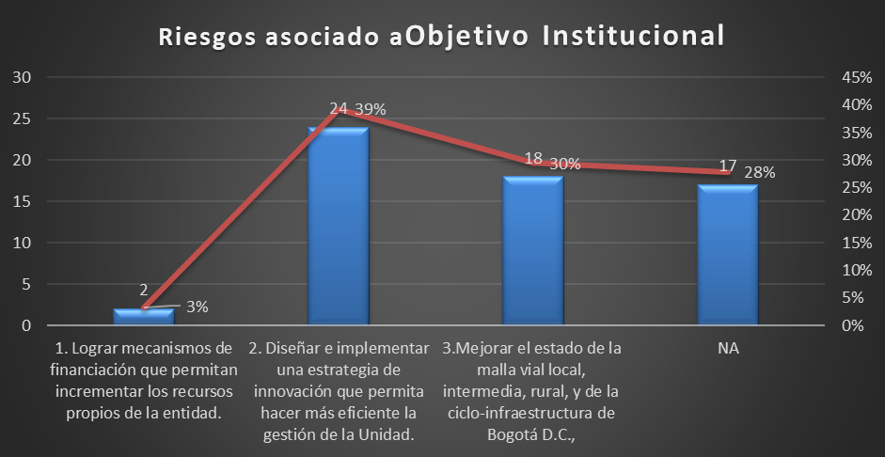
Se observa que el 39% de los riesgos están asociados directamente al objetivo 2 “Diseñar e implementar una estrategia de innovación que permita hacer más eficiente la gestión de la Unidad”, con un 30%, seguidamente al objetivo 3 “Mejorar el estado de la malla vial local, intermedia, rural, y de la ciclo-infraestructura de Bogotá D.C”, un 17%, no están asociados ningún y finalmente, un 3% objetivo al objetivo 1 “Lograr mecanismos de financiación que permitan incrementar los recursos propios de la entidad.”
Identificando que ningún proceso relaciono el objetivo 4 “Mejorar las condiciones de Infraestructura que permitan el uso y disfrute del espacio público en Bogotá D.C.” por lo que invita a los procesos misionales analizar dentro del cumplimento de sus objetivos como se puede relacionar o afectar el cumplimiento de este objetivo institucional.

6. REVISIÓN DE LAS QUEJAS Y RECLAMOS

La Oficina Asesora de Planeación revisó en el periodo evaluado, los resultados de la segunda encuesta de satisfacción del cliente interno y las quejas y reclamos presentadas por el ciudadano a través del proceso de atención al ciudadano, con el fin de identificar si estos se pueden constituir en un posible acto de corrupción y se deban tratar como riesgos o si se pueden constituir como debilidades del proceso. Resultado de esta revisión no se encontró dentro de los aspectos que idéntica los colaboradores con los que se sienten insatisfechos, aspectos que pueden convertir en riesgos de corrupción, en la revisión de las quejas y reclamos se identificaron aspectos que pueden ser analizados con el fin de identificar si estos se pueden convertir en riesgos de gestión o corrupción
En virtud de lo anterior, se remitió a las dependencias los resultados más representativos, recomendando revisar si se requiere ajustar el DOFA o en el mapa de riesgos para contemplar lo identificado.

7. CONCLUSIONES Y RECOMENDACIONES

- Se observa en el comportamiento de los riesgos de corrupción en la vigencia 2023, que frente al diseño de controles se mantiene en un 89%, la ejecución de los controles disminuyó de un 78% al 61% de cumplimiento y frente a la ejecución de las actividades se disminuyeron de un 69% a un 60%; por lo cual, desde la OAP, como segunda línea de defensa, se genera alerta para mejorar la administración de riesgos por parte de los procesos e incentiva a revisar constantemente sus actividades, que puedan identificar riesgos adicionales, previendo además posibles flagelos de corrupción en la entidad, especialmente al proceso de GTHU se reitera la recomendación de documental análisis de identificar riesgos de corrupción.
- Se genera alerta al proceso de Gestión Contractual, toda vez que tiene programada la ejecución de 2 controles en sus riesgos de corrupción, los cuales se denotan como incumplidos, el primero asociado a los comités de contratación, por lo que se reitera la recomendación de relacionar cuantos comités de contratación hay durante el periodo de medición y presentar la totalidad de las actas legalizadas; de igual manera, el control 2 relacionado con la participación de la socialización del manual del código de integridad, ya que no se tiene el dato de cuantos colaboradores del proceso participaron versus personal vinculado, ni tampoco presentan los resultados de percepción. En virtud de lo anterior, se hace necesario qué el proceso de manera URGENTE tome medidas y mejore los resultados en el tercer monitoreo.
- En el control del mapa de riesgos del corrupción del proceso PPMQ no es claro qué es lo que se verifica en el PPMQ-DI-004 Consolidado maquinaria, Vehículos y Equipos, por lo que es necesario establecer que variables o criterios se deben revisar, así mismo el proceso PPMQ no aporta los soportes mensuales de la ejecución de los controles del riesgo de corrupción dentro del periodo evaluado, por lo cual se hace necesario que en el siguiente reporte realice la generación de evidencias según la periodicidad definida.
- El proceso de GLAB tiene documentado en su mapa de riesgos de corrupción la acción: “Para la contratación de OPS se hace la verificación y se adjunta a la hoja de vida el formato debidamente diligenciado de declaración de aceptación de política de regalos GTHU-FM-033”, no presentó evidencia que den cuenta de la ejecución de este. Se recomienda recopilar la evidencia del último cuatrimestre de la vigencia y presentar en el último monitoreo.
- Se puede evidenciar en los riesgos de gestión que, de los 94 controles, 91 cumplen con los parámetros evaluados frente al diseño y 3 cumplen parcialmente; 1 del proceso Atención a partes interesadas y comunicaciones (APIC) el cual requiere analizar, revisar y ajustar para que sea claro en cuanto a qué causa va a mitigar y dejar una sola frecuencia de ejecución; 1 del proceso estrategia y gobierno TI (EGTI), el cual no tiene identificada la desviación y 1 de talento humano (GTHU), el cual no tiene identificada la desviación y al tener una periodicidad anual, puede dejar de cumplir con su objetivo.
- A la fecha de corte, los procesos no reportaron ninguna materialización de riesgos o situación que requieran ser resueltas o que requieran aplicar las acciones de contingencia.
- Se recomienda que los procesos misionales analicen la posibilidad de incluir un riesgo asociado al mejoramiento de condiciones de infraestructura que permitan el uso y disfrute del espacio público en Bogotá D.C, directamente relacionado con el objetivo institucional 4 de la UMV.
- Se recomienda fortalecer el seguimiento por la primera línea en la ejecución de los controles, dado que los resultados obtenidos en el presente periodo de medición fueron inferiores al primer cuatrimestre 2023.
- Se recomienda a los procesos que tengan en cuenta que las actividades para el tratamiento de los riesgos -Plan de acción solo se deben establecer cuando se define que el tratamiento del riesgo es Reducir (mitigar). La actividad complementaria debe ser diferente al control y debe contar con la estructura de responsable, fecha de implementación y producto.
- Se recomienda a los procesos que tengan en cuenta que un control es la medida que permite reducir o mitigar un riesgo y debe contar con la estructura de tres criterios establecidos: Responsable, acción y complemento, donde el complemento incorpora: periodicidad, cómo se realiza, evidencia y desviación y pueden ser preventivos, detectivos o correctivos, por lo cual independiente de la tipología del riesgo, todos los controles deben contar con esta estructura y para tratar las causas identificadas. En virtud de lo anterior, se reitera las observaciones para los procesos de Producción de mezcla y aprovisionamiento de maquinaria y equipos y Gestión contractual para revisar y ajustar los controles de riesgos de corrupción que tienen una evaluación parcial en su diseño para que sean adecuados.
- Se recomienda a todos los proceso incorporar los controles descritos al interior de los mapas de riesgos en los en los procedimientos y/o manuales de tal manera estén alineados y sean normalizados en el proceso.
- Se recomienda a la entidad que fortalezca la presentación de sus evidencias de soporte de ejecución de los controles y acciones según lo planeado, de igual manera revisar las evidencias antes de remitirlas a la segunda línea, para que estén completas, den cuenta de la ejecución del control y nombrarlas de forma ordenada para facilitar su consulta y revisión.
- Frente a los riesgos de Seguridad Digital, se recomienda que la entidad continue en el proceso de mejora de la identificación, seguimiento y monitoreo a los activos de información.
- Se recomienda dar prioridad a los controles y tratamiento de riesgos de seguridad de la información que están enmarcados a personas, tecnología y financieros y aún más importante, mejorar los controles en lo posible a temas automatizados que tengan segregación de roles y perfiles para que haya continuidad operativa y del negocio.
- Reportar cualquier evento o incidente a través de mesa de ayuda, correo electrónico u otros medios la debilidad o ausencia de un control, la anomalía en la ejecución de una actividad bien sea que esta sea de un sistema de información, software, hardware, persona etc., esto permitirá actuar con eficacia ante el evento, mejorar los procesos y tener mejores resultados transversales para la entidad.
- Como recomendación general a los procesos se les recuerda tener en cuenta las observaciones del seguimiento de la OAP y OCI, y considerarlas cada vez que sea necesario en la actualización de sus mapas de riesgos, la cual se debe remitir como actualización documental directamente por el Directivo responsable del proceso, mediante ORFEO.

